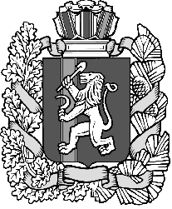Администрация Дзержинского района
Красноярского края

ПОСТАНОВЛЕНИЕ
с. Дзержинское

24.04.2025 № 214-п

Об утверждении схемы водоснабжения и водоотведения муниципального образования Дзержинский район

В целях реализации Федерального закона от 06.10.2003 N 131-ФЗ «Об общих принципах организации местного самоуправления в РФ», в соответствии с Федеральным законом от 07.12.2011 N 416-ФЗ «О водоснабжении и водоотведении», постановлением Правительства РФ от 05.09.2013 N 782 "О схемах водоснабжения и водоотведения" (вместе с "Правилами разработки и утверждения схем водоснабжения и водоотведения", "Требованиями к содержанию схем водоснабжения и водоотведения"), руководствуясь ст. 19 Устава района, ПОСТАНОВЛЯЮ:

1. Утвердить в актуальной редакции схему водоснабжения и водоотведения муниципального образования Дзержинский район (с.Дзержинское, д.Усолка) Красноярского края до 2036 года согласно Приложению 1 к настоящему Постановлению.
2. Опубликовать настоящее постановление на официальном сайте администрации Дзержинского района и в газете «Дзержинец».
3. Контроль, за выполнением постановления возложить на заместителя главы района по сельскому хозяйству и оперативному управлению Волкову Е.В.
4. Постановление вступает в силу в день, следующий за днем его официального опубликования.

Глава Дзержинского района В.Н. Дергунов

